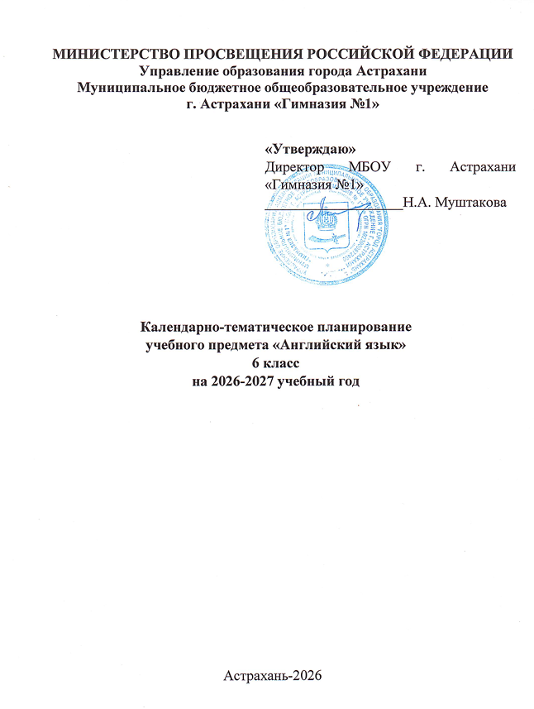

Учителя: Вдовина С.А., Жигульская Н.И., Зубкова Г.В., Половинина С.Г.
№ п/п | Тема урока | Количество часов | Дата изучения
1 | Инструктаж по технике безопасности. Вводный урок. | 1 | 6а-  6б-  6в-  6г-
2 | Время, семья, погода, город. | 1 | 6а-  6б-  6в-  6г-
3 | Время, семья, погода, город. | 1 | 6а-  6б-  6в-  6г-
4 | Дорожная полиция следит за порядком. | 1 | 6а-  6б-  6в-  6г-
5 | Места активного отдыха. | 1 | 6а-  6б-  6в-  6г-
6 | Путешествие по побережью Тихого океана. | 1 | 6а-  6б-  6в-  6г-
7 | Вводная административная контрольная работа. | 1 | 6а-  6б-  6в-  6г-
8 | Анализ контрольной работы. | 1 | 6а-  6б-  6в-  6г-
9 | Выживание в болотах Флориды. | 1 | 6а-  6б-  6в-  6г-
10 | Выживание. | 1 | 6а-  6б-  6в-  6г-
11 | В каком доме ты живешь? | 1 | 6а-  6б-  6в-  6г-
12 | Домашние дела. | 1 | 6а-  6б-  6в-  6г-
13 | Совет другу. | 1 | 6а-  6б-  6в-  6г-
14 | Быть хорошим горожанином. | 1 | 6а-  6б-  6в-  6г-
15 | Обобщение темы "Дома и в гостях" | 1 | 6а-  6б-  6в-  6г-
16 | Россия. Сочи. | 1 | 6а-  6б-  6в-  6г-
17 | Россия. Санкт-Петербург. | 1 | 6а-  6б-  6в-  6г-
18 | Произведения искусства из продуктов. | 1 | 6а-  6б-  6в-  6г-
19 | В супермаркете. | 1 | 6а-  6б-  6в-  6г-
20 | Правильное питание | 1 | 6а-  6б-  6в-  6г-
21 | Делаем заказ в кафе. | 1 | 6а-  6б-  6в-  6г-
22 | Есть ли польза от "вредной" еды? | 1 | 6а-  6б-  6в-  6г-
23 | Контрольная работа по теме "Дома и в гостях". | 1 | 6а-  6б-  6в-  6г-
24 | Мой любимый рецепт. | 1 | 6а-  6б-  6в-  6г-
25 | Еда для жизни или жизнь для еды? | 1 | 6а-  6б-  6в-  6г-
26 | Царская еда. | 1 | 6а-  6б-  6в-  6г-
27 | Популярная русская еда - пельмени. | 1 | 6а-  6б-  6в-  6г-
28 | Люди и легенды. | 1 | 6а-  6б-  6в-  6г-
29 | Самый известный человек на Земле. | 1 | 6а-  6б-  6в-  6г-
30 | Леонардо да Винчи - ученый, поэт, художник. | 1 | 6а-  6б-  6в-  6г-
31 | Оставить след в истории. | 1 | 6а-  6б-  6в-  6г-
32 | Исторические личности. | 1 | 6а-  6б-  6в-  6г-
33 | Пилигримы в поисках лучшей жизни. | 1 | 6а-  6б-  6в-  6г-
34 | "Живая" история | 1 | 6а-  6б-  6в-  6г-
35 | Корнуэльская история о великане Болстере. | 1 | 6а-  6б-  6в-  6г-
36 | Легенда о русалке. | 1 | 6а-  6б-  6в-  6г-
37 | Исчезновение Моны Лизы | 1 | 6а-  6б-  6в-  6г-
38 | Фрида Кало. | 1 | 6а-  6б-  6в-  6г-
39 | Биография знаменитого человека | 1 | 6а-  6б-  6в-  6г-
40 | Кристофор Колумб | 1 | 6а-  6б-  6в-  6г-
41 | Обобщающее повторение по теме "Люди и легенды" | 1 | 6а-  6б-  6в-  6г-
42 | Странные таланты. | 1 | 6а-  6б-  6в-  6г-
43 | Как написать биографию. | 1 | 6а-  6б-  6в-  6г-
44 | Великие мореплаватели России. | 1 | 6а-  6б-  6в-  6г-
45 | Мой герой. | 1 | 6а-  6б-  6в-  6г-
46 | Контрольная работа по теме "Великие люди и легенды" . | 1 | 6а-  6б-  6в-  6г-
47 | Анализ контрольной работы. Работа над ошибками. | 1 | 6а-  6б-  6в-  6г-
48 | Сложности на отдыхе. | 1 | 6а-  6б-  6в-  6г-
49 | Праздничная Москва. | 1 | 6а-  6б-  6в-  6г-
50 | На каникулах. | 1 | 6а-  6б-  6в-  6г-
51 | Активный отдых. | 1 | 6а-  6б-  6в-  6г-
52 | Виды активного отдыха в Шервудском лесу. | 1 | 6а-  6б-  6в-  6г-
53 | Как хорошо провести время. | 1 | 6а-  6б-  6в-  6г-
54 | Национальный парк Йеллоустоун. | 1 | 6а-  6б-  6в-  6г-
55 | Музей динозавров в Вайоминге. | 1 | 6а-  6б-  6в-  6г-
56 | Экотуризм. | 1 | 6а-  6б-  6в-  6г-
57 | Скульптуры под водой. | 1 | 6а-  6б-  6в-  6г-
58 | Аттракционы и достопримечательности. | 1 | 6а-  6б-  6в-  6г-
59 | Лето в Сиднее. | 1 | 6а-  6б-  6в-  6г-
60 | Отпускные проблемы. | 1 | 6а-  6б-  6в-  6г-
61 | Как быть ответственным кемпером? | 1 | 6а-  6б-  6в-  6г-
62 | Обобщающее повторение по теме "На каникулах" | 1 | 6а-  6б-  6в-  6г-
63 | Россия. Москва. | 1 | 6а-  6б-  6в-  6г-
64 | Россия. Красная Поляна. | 1 | 6а-  6б-  6в-  6г-
65 | Открываем новые курорты. | 1 | 6а-  6б-  6в-  6г-
66 | Рука помощи. | 1 | 6а-  6б-  6в-  6г-
67 | Когда природа сердится. | 1 | 6а-  6б-  6в-  6г-
68 | Землетрясение в Гаити.. | 1 | 6а-  6б-  6в-  6г-
69 | Социальные проблемы. | 1 | 6а-  6б-  6в-  6г-
70 | Спешим на помощь. | 1 | 6а-  6б-  6в-  6г-
71 | День красных носов. | 1 | 6а-  6б-  6в-  6г-
72 | Круговорот добрых дел. | 1 | 6а-  6б-  6в-  6г-
73 | Животные взывают о помощи! | 1 | 6а-  6б-  6в-  6г-
74 | Возможные травмы. | 1 | 6а-  6б-  6в-  6г-
75 | Обобщающее повторение по теме "Рука помощи". | 1 | 6а-  6б-  6в-  6г-
76 | В экологическом лагере. | 1 | 6а-  6б-  6в-  6г-
77 | Контрольная работа по теме "Рука помощи". | 1 | 6а-  6б-  6в-  6г-
78 | Анализ контрольной работы. Работа над ошибками. | 1 | 6а-  6б-  6в-  6г-
79 | Восхитительный мир океанов. | 1 | 6а-  6б-  6в-  6г-
80 | День Земли. | 1 | 6а-  6б-  6в-  6г-
81 | Искусство и культура. | 1 | 6а-  6б-  6в-  6г-
82 | Терракотовая армия. | 1 | 6а-  6б-  6в-  6г-
83 | Виды искусства. | 1 | 6а-  6б-  6в-  6г-
84 | Особенные достопримечательности. | 1 | 6а-  6б-  6в-  6г-
85 | Придорожные достопримечательности. | 1 | 6а-  6б-  6в-  6г-
86 | Статуя свободы. | 1 | 6а-  6б-  6в-  6г-
87 | Фестиваль Гарма. | 1 | 6а-  6б-  6в-  6г-
88 | Повседневный английский на почте. | 1 | 6а-  6б-  6в-  6г-
89 | Идем за покупками.. | 1 | 6а-  6б-  6в-  6г-
90 | Венеция - что ты о ней знаешь? | 1 | 6а-  6б-  6в-  6г-
91 | Полностью ледяной! | 1 | 6а-  6б-  6в-  6г-
92 | Минута музыки. | 1 | 6а-  6б-  6в-  6г-
93 | Полностью ледяной! | 1 | 6а-  6б-  6в-  6г-
94 | Искусство и дизайн. | 1 | 6а-  6б-  6в-  6г-
95 | Сюрреализм, экспрессионизм и импрессионизм. | 1 | 6а-  6б-  6в-  6г-
96 | Повторение пройденного материала. | 1 | 6а-  6б-  6в-  6г-
97 | Обобщающее повторение по теме "Искусство и культура". | 1 | 6а-  6б-  6в-  6г-
98 | Ярмарка в Измайлово. | 1 | 6а-  6б-  6в-  6г-
99 | Занзибар – одно из самых удивительных мест. | 1 | 6а-  6б-  6в-  6г-
100 | Контрольная работа по теме "Искусство и культура". | 1 | 6а-  6б-  6в-  6г-
101 | Анализ контрольной работы. Работа над ошибками. | 1 | 6а-  6б-  6в-  6г-
102 | Ты получил письмо от Питера. | 1 | 6а-  6б-  6в-  6г-
ОБЩЕЕ КОЛИЧЕСТВО ЧАСОВ ПО ПРОГРАММЕ |  | 102

